ПРОЕКТ РЕШЕНИЯ

о предоставлении разрешений на условно разрешенный
вид использования земельного участка

В соответствии со статьей 39 Градостроительного кодекса Российской Федерации, административным регламентом предоставления муниципальной услуги «Предоставление разрешения на условно разрешенный вид использования земельных участков и (или) объектов капитального строительства», утвержденным постановлением администрации Находкинского городского округа от 26.12.2017
№ 1894, на основании рекомендаций комиссии по подготовке проекта Правил землепользования и застройки Находкинского городского округа, руководствуясь статьей 48 Устава Находкинского городского округа, администрация Находкинского городского округа

ПОСТАНОВЛЯЕТ:

1. Предоставить или отказать в предоставлении разрешения на условно разрешенный вид использования следующих земельных участков:
1.1. Земельного участка площадью 922 кв.м с кадастровым номером 25:31:070001:495, расположенного по адресу: установлено относительно ориентира, расположенного за пределами участка. Ориентир жилой дом. Участок находится примерно в 50 метрах от ориентира по направлению на восток. Почтовый адрес ориентира: Приморский край, город Находка, поселок Врангель, проспект Восточный, дом 23, с видом разрешенного использования – деловое управление (4.1).
1.2. Земельного участка площадью 2574 кв.м с кадастровым номером 25:31:070001:130, расположенного по адресу: установлено относительно ориентира, расположенного за пределами участка. Ориентир жилой дом. Участок находится примерно в 35 метрах от ориентира по направлению на запад. Почтовый адрес ориентира: Приморский край, город Находка, поселок Врангель, проспект Восточный, дом 27, с видом разрешенного использования – деловое управление (4.1).
2. Управлению внешних коммуникаций администрации Находкинского городского округа опубликовать настоящее постановление в официальных средствах массовой информации Находкинского городского округа.
3. Отделу делопроизводства администрации Находкинского городского округа разместить данное постановление на официальном сайте Находкинского городского округа в сети Интернет.
4. Контроль за исполнением данного постановления «О предоставлении разрешений на условно разрешенный вид использования земельных участков или объектов капитального строительства» возложить на заместителя главы администрации Находкинского городского округа.

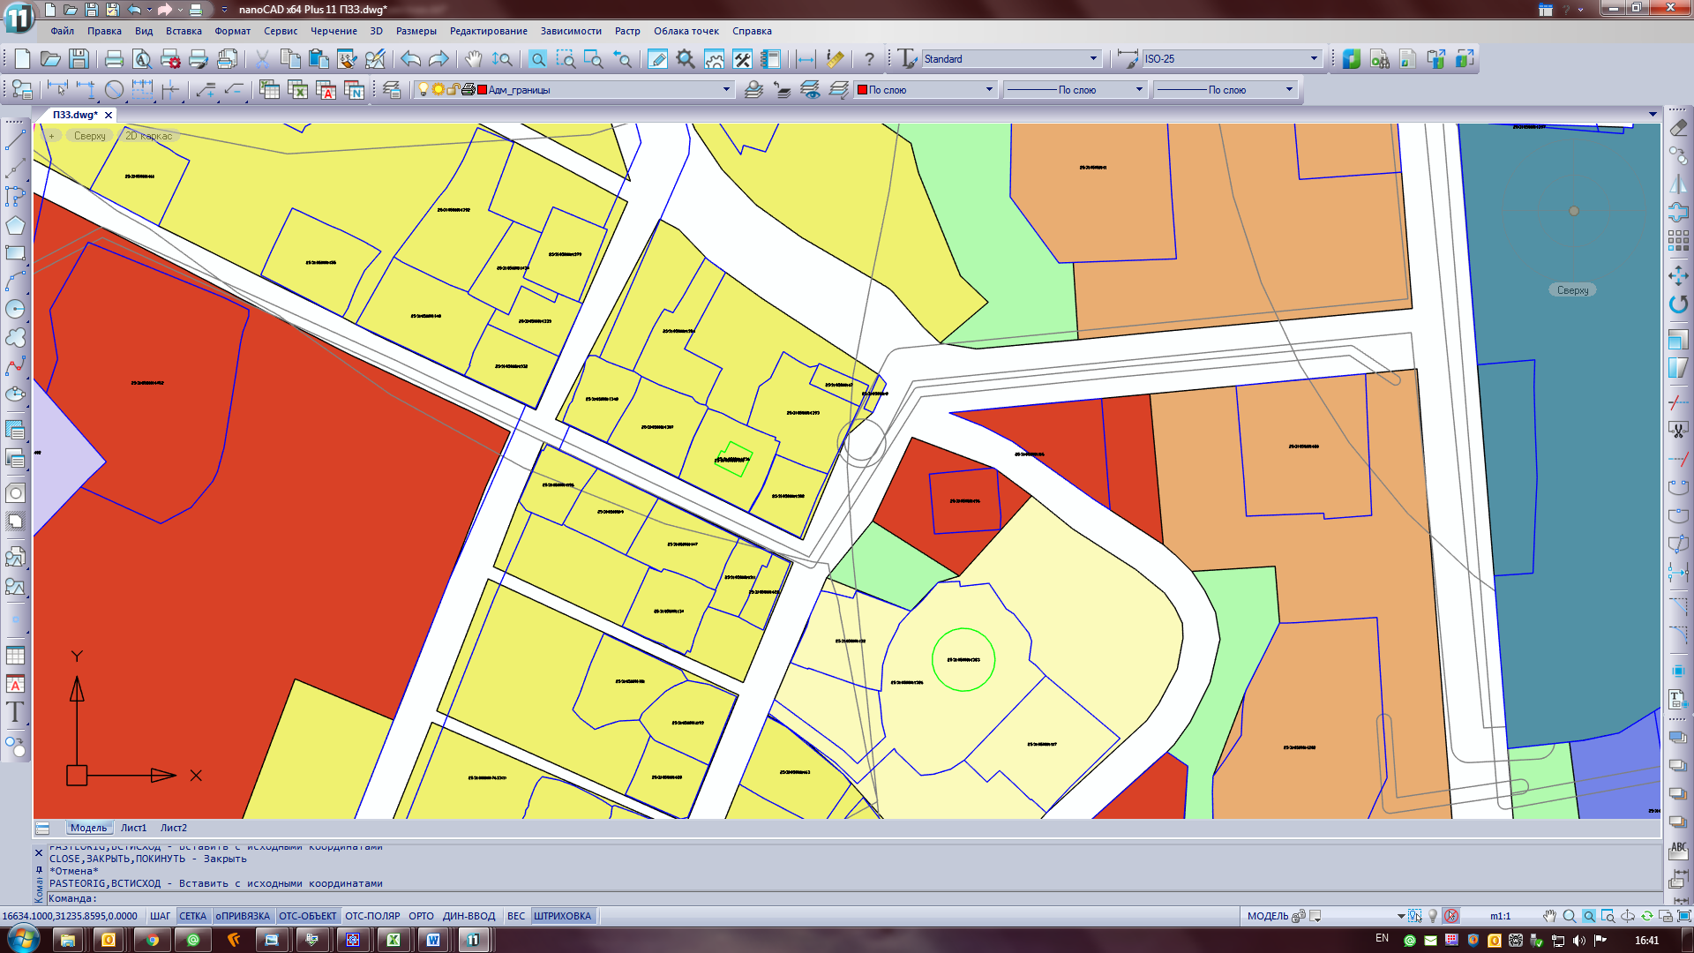
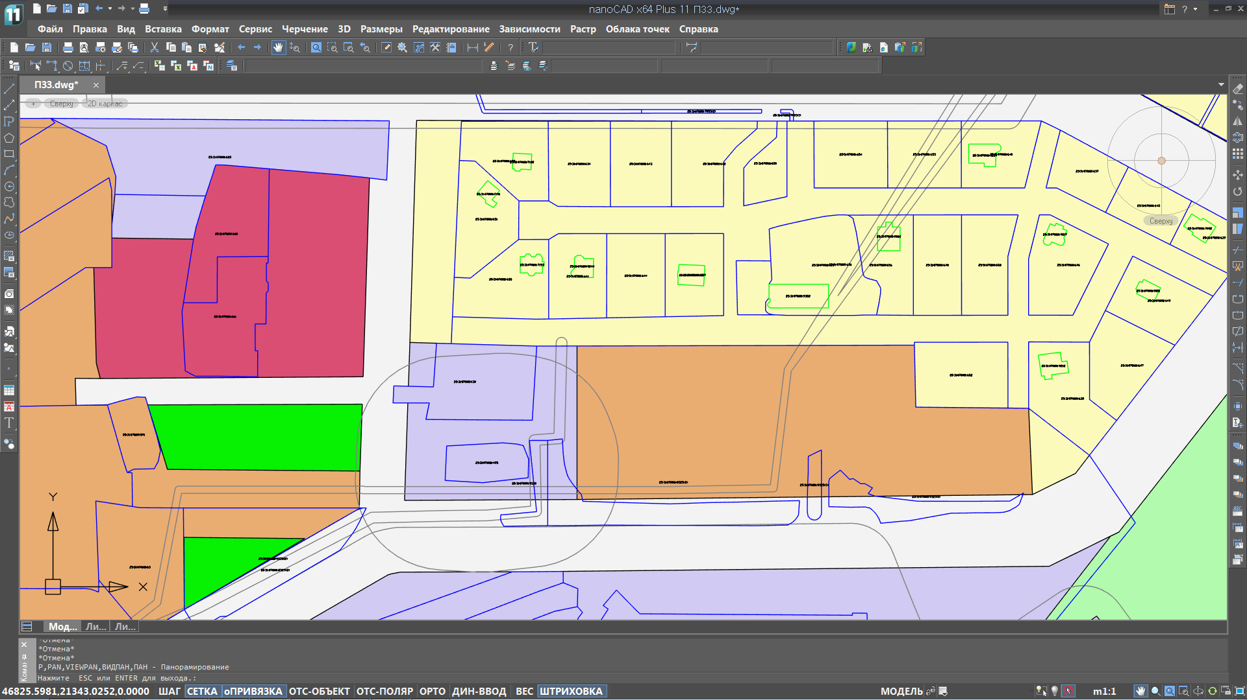
Земельный участок площадью 2574 кв.м Земельный участок площадью 922 кв.м
Кадастровый номер 25:31:070001:130 Кадастровый номер 25:31:070001:495
Территориальная зона – Т-4

О-1
Ж-1

Р-2 Т-4 Ж-3

Ж-3

Условные обозначения:
О-1 Зона делового, общественного и коммерческого назначения
Ж-1 Зона застройки индивидуальными жилыми домами городского типа
Ж-3 Зона среднеэтажной жилой застройки
Р-2 Зона отдыха и сохранения природных ландшафтов
Т-4 зона автомобильного транспорта

